
本科毕业设计(论文)中期报告
毕业设计(论文)题目 |  | 基于SSM的电商购物网站
学院 | 光电信息与计算机工程学院 |  |  | 专业 | 软件工程
学生姓名 | 张宾 | 学号 | 1312440338 | 指导教师 | 胡德敏 | 职称 | 副教授
一、毕业设计(论文)完成情况（对照任务书内容要求和进度计划要求介绍完成情况）
1安装好所需软件,搭建好开发环境.
（所需要的软件已经基本安装好包括eclipse，mysql，webstorm等，对软件的使用也进行了初步的学习使用，开发环境已搭建好，并做了demo进行使用测试）
2明确系统的需求,完成系统的概要设计.
（对网站的需求进行的初步的整理，对网站的基本功能和主要业务流程进行了详细的整理，并对系统进行概要设计，包括页面风格，网站功能，接口，数据等进行了初步设计，并记录整理为文档里）
3设计界面,完成数据库的设计.
（跟据需求中整理的功能点，把页面在纸上进行绘制，对于基本功能所涉及的页面都进行的设计。对于数据库，对照需求所涉及的字段进行整理，建立了数据库）
4完成已设计好前端页面的编写
（对照页面设计时画的页面，画出html和css静态页面，初步的页面已经成型，还需后期修改）
5完成所需基本功能的后台接口编写
（参考了如何编写基于ssm的java项目，初步编写了部分后端接口）
系统功能模块图如下：
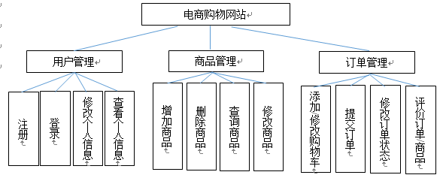

二、存在的问题、拟采取的措施
1对与如何编写基于ssm的java项目还缺乏很多经验，对于框架的理解不够深入，对于MVC模式理解需要加深，应该深入了解基于ssm的java项目的运行机制和构建方法，多多参考对应的源码编写。
2对于数据库的设计还存在很多缺陷和不足，设计的数据库有很多没必要的字段，表与表之间的关系不够完善，对于数据库的设计还需要深入的学习和实践，多多参考课程书本，找一些例子练习，并且对照别人设计的数据库进行对比学习，完善自己的数据库。
3系统功能方面还有待完善，功能过于简单或不切实际，还有更多功能可以拓展，可以参照同类别知名网站，添加一些实用功能。
4编写的页面过于简单，对于页面的布局和美化还需要多加掌握，对于html的标签理解的运用不够，css属性知识点不够全，应该多参考网站页面源码，去w3school进行系统的学习。
5文档不够全面，对于文档重视程度不够，文档要详细的整理，包括需求文档，设计文档，等，整理好文档对于整个软件开发至关重要，可以在网络上查找一些模板，看看别人文档的内容参照一下。

三、对指导教师指导工作的建议
感谢老师的耐心指导

学生(签名)：____________________ 日期 3 月 30 日
JW-SJ-BY-007（2016）
JW-SJ-BY-004(2014)

